SSC0503 - Aula 5 - 30/08

- Na última aula vimos o Merge e sua implementação. Também vimos a comparação dos tempos de execução do Merge e do Insertion.
- Na aula de hoje vamos ver a complexidade formalmente.

Definindo a complexidade:
g(n) ∈ o(f(n)) se Ǝ a , b tal que ∀ n >= a, g(n) <= b f(n)
3n +5 ∈ o(2n²)

Para g() estar em f(), precisa de um ponto em que g() nunca mais vai passar o f(). Esse ponto é chamado a.

Não existe uma constante que fará o f() dominar o g(). Ou seja, não achamos o a.
Por exemplo, temos f(x) = x e g(x) = 0.001x². O ponto a é 1000 pois, dali em adiante, g(x) nunca voltará a ficar para baixo de f(x).
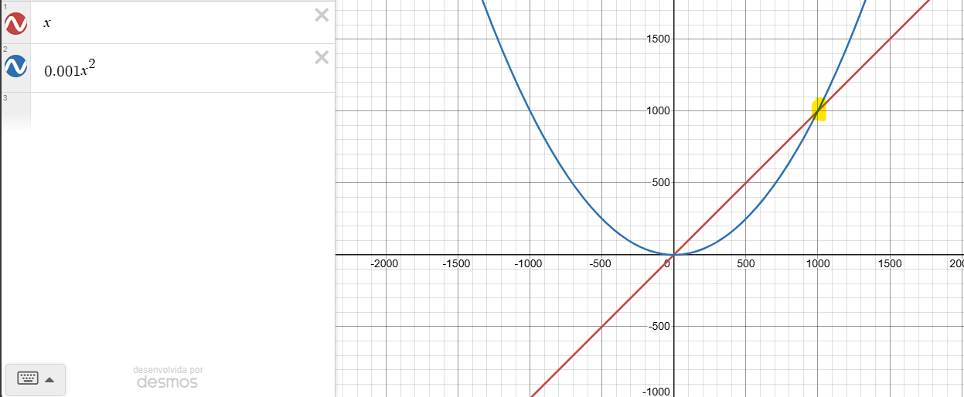
É possível simular os gráficos no site Desmos | Calculadora Gráfica

A constante aqui não faz diferença, pois comparada a uma função cúbica, elas deixam de ter relevância no crescimento.
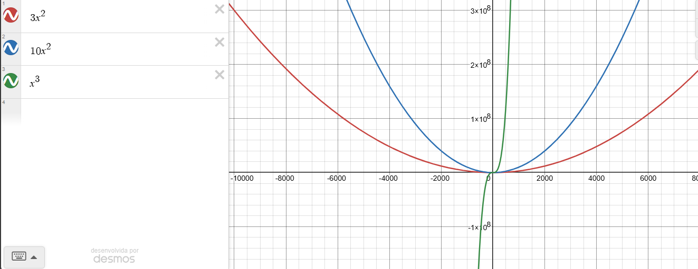

A complexidade de tempo do Insertion i(n) é o(n²), isso significa que ele não cresce de forma pior que n². Podemos falar então que i(n) ∈ o(n³) também, pois ele está em n³ (o limite é n², a menor complexidade que pode ser garantida).

Podemos afirmar então:
n ∈ o(n²)
log n ∈ o(n)
log n ∈ o(n²)

Quando usamos o log, não mencionamos a base do log pois a base também é uma constante.

Como saber qual a complexidade de uma função f(x).:
n sen(n) + 3n² ∈ o(f(n))
n está em o(n)
sen(n) está em o(1) -> tem uma constante que ele nunca passa
3n² está em o(n²)
o(n) o(1) + o(n²)
Escolhe o pior entre os dois lados que seria o(n²).

n sempre vai ser positivo.

g(n) ∈ ⍵(f(n)) se f(n) ∈ o(g(n)) Significa que o g(n) limita por baixo, não cresce menos.

g(n) ∈ θ(f(n)) se g(n) ∈ o(f(n)) ^ g(n) ∈ ⍵(f(n)) Significa que limita por cima e por baixo.

Vamos calcular a complexidade do Merge:
Trabalho para ordenar um vetor de tamanho 1
T(1) = 1
Supondo que 2 é custo de dividir o vetor em dois
Trabalho para ordenar os vetores divididos
Passar comparando, descer para o vetor auxiliar, voltar para o vetor principal.
T(n) = 2 + T(n/2) + T(n/2) + n + n + n
T(n) = 2+ 2T(n/2) + 3n É chamada de fórmula de recorrência (recursão)
Vamos provar que T(n) é o(n log n)

Considerando um vetor de tamanho l
- T(l) = 2T(l/2) + 3l + 2
- T(l/2) = 2T((l/2)/2) + 3(l/2) + 2
- T(l) = 2(2T((l/2)/2) + 3(l/2) + 2) + 3l + 2 Substituindo (2) em (1)
- T(l) = 2² T(l/2²) + 2*3(l/2) + 2² + 3l + 2
- T(l) = 2² T(l/2²) + 2(3l) + 2² + 2
- T(l/2²) = 2T((l/2²)/2) + 3(l/2²) + 2
- T(l) = 2²(2T(l/2³) + 3(l/2²) + 2) + 2 (3l) + 2² + 2 Substituindo (6) em (5)
- T(l) = 2³T(l/2³) + 3(3l) + 2³ + 2² + 2
Aqui conseguimos usar a intuição para calcular T(l) em k
T(l) = $2^{k}$T(l/$2^{k}$) + k(3l) + $\sum_{i=1}^{k}{} 2^{i}$ Como sabemos a resposta para T(1) substituímos na função:
T(l/$2^{k}$) = T(1)
$\frac{l}{ 2^{k}}$ = 1 -> l = $2^{k}$ -> k = $\log_{2}$l

Substituindo na fórmula o tamanho l por n e considerando k = log n -> log na base 2
T(n) = $2^{k}$T(n/$2^{k}$) + k(3n) + $\sum_{i=1}^{k}{} 2^{i}$
T(n) = $2^{log n}$ * T(1) + log n(3n) + $\frac{2^{i+1}- 2}{1}$
T(n) = n * 1 + 3 log n + 2 * $2^{log n}$ - 2
T(n) = n + 3 log n + $3n$ - 2
T(n) =3n log n + 3n - 2
Para calcular a complexidade podemos cortar as constantes
T(n) = n log n + n
Entre esses dois, fica o pior
T(n) ∈ o(n log n)

